UNIVERSITAS NEGERI YOGYAKARTA
FAKULTAS TEKNIK
PROGRAM STUDI TEKNIK INDUSTRI

LAPORAN PRAKTIKUM
APLIKASI WEB DAN MOBILE
Semester Genap 2025/2026

MODUL 11 – React Routing & Multi-Page App + Integrasi API

Nama Mahasiswa | : | Naufal Aziz Budiandra
NIM | : | 23051430035
Kelas | : | A2
Tanggal Praktikum | : | 08-03-2026
Dosen Pengampu | : | Dr. Eng. Ir. Aji Ery Burhandenny, S.T., M.AIT.

Dikumpulkan paling lambat 7 hari setelah pelaksanaan praktikum

A. IDENTITAS & INFORMASI MODUL

Mata Kuliah | Aplikasi Web dan Mobile
Kode Modul | Modul 11 (Pertemuan 11)
Topik Utama | Single Page Application (SPA) Navigation, React Router DOM, dan Fetch API dalam React
Sub-Topik | Setup BrowserRouter, Pembuatan Halaman (Dashboard, Inventori, NotFound), Pengaturan Route di App.jsx, Dynamic Route, Loading State, dan Navigasi Modular
Durasi Praktikum | 340 Menit
Tanggal Praktikum | 8-03-2026
Nama Mahasiswa | Naufal Aziz Budiandra
NIM | 23051430035
Kelas | A2

B. TUJUAN PEMBELAJARAN
Tuliskan tujuan pembelajaran yang ingin dicapai pada modul ini, sesuai dengan yang tertera di Manual Praktikum.

1 | Memahami konsep SPA (Single Page Application) dan keunggulannya dibanding aplikasi web tradisional
2 | Mampu mengatur navigasi antar halaman tanpa reload browser menggunakan react-router-dom
3 | Menerapkan fetch API di dalam useEffect untuk mengambil data eksternal dari backend/mock API
4 | Membuat struktur aplikasi multi-halaman (Dashboard, Inventori, Settings) yang terasa seperti aplikasi native

C. ALAT DAN BAHAN
Sebutkan seluruh perangkat keras, perangkat lunak, dan sumber referensi yang digunakan selama praktikum.

No. | Nama Alat / Bahan / Aplikasi | Versi / Spesifikasi | Keterangan
1 | Visual Studio Code (VS Code) | Versi 1.8x ke atas | Code Editor
2 | Google Chrome / Browser Modern | Versi terbaru | Testing & Debugging
3 | Node.js & npm | Node 18+ / npm 9+ | Runtime JS (Modul tertentu)
4 | react-router-dom (npm install react-router-dom) | [ ] | [ ]
5 | [ ] | [ ] | [ ]

D. DASAR TEORI
Tuliskan ringkasan konsep/teori yang menjadi landasan pada modul ini. Ditulis dengan bahasa sendiri, bukan salinan mentah dari modul. Minimal 3 paragraf.

D.1 Konsep Utama
Single Page Application (SPA) adalah pendekatan pengembangan web di mana seluruh aplikasi dimuat sekali, dan navigasi antar halaman dilakukan tanpa memuat ulang browser. Berbeda dengan aplikasi web tradisional, SPA hanya memperbarui bagian konten yang berubah sehingga pengalaman pengguna terasa lebih cepat dan responsif. React Router DOM menyediakan komponen BrowserRouter, Routes, Route, dan Link untuk mendefinisikan URL berbeda bagi setiap halaman (komponen) tanpa perlu reload. Penggunaan komponen Link menggantikan tag <a> HTML biasa agar navigasi tetap berjalan dalam konteks SPA. Fetch API adalah antarmuka bawaan browser untuk melakukan HTTP request; dalam React, biasanya ditempatkan dalam useEffect dengan dependency array kosong [] agar hanya berjalan sekali saat komponen mount, kemudian hasilnya disimpan ke state dengan useState.

D.2 Keterkaitan dengan Teknik Industri
Dalam Teknik Industri, aplikasi SPA multi-halaman sangat relevan untuk membangun sistem monitoring dan manajemen pabrik. Sebagai contoh, sistem MES (Manufacturing Execution System) dapat dibangun dengan React Router untuk memisahkan modul Dashboard produksi, halaman Inventori bahan baku, halaman Laporan Kualitas, dan Pengaturan mesin. Navigasi cepat tanpa reload meningkatkan produktivitas operator di lantai produksi yang membutuhkan akses data real-time. Integrasi Fetch API memungkinkan sistem terhubung dengan sensor IoT atau ERP seperti SAP untuk menampilkan data stok dan status mesin secara dinamis dan responsif.

E. LANGKAH KERJA DAN HASIL PRAKTIKUM
Dokumentasikan setiap langkah kerja yang Anda lakukan, beserta hasil yang diperoleh (screenshot, kode, atau output). Jawab sesuai urutan langkah di Manual Praktikum.

E.1 Langkah 1 – Setup Router (BrowserRouter di main.jsx)
Deskripsi singkat apa yang dilakukan pada langkah ini:
/* ======= KODE / OUTPUT LANGKAH 1 ======= */
[Tempelkan kode yang ditulis atau output program di sini]

Screenshot Hasil:
[ Tempel Screenshot di sini ]
Klik kanan → Insert Picture
Gambar E.1 – Setup BrowserRouter berhasil di main.jsx, aplikasi berjalan tanpa error
E.2 Langkah 2 – Membuat Halaman Dashboard, Inventori, dan NotFound
/* ======= KODE / OUTPUT LANGKAH 2 ======= */
[Tempelkan kode yang ditulis atau output program di sini]

Screenshot Hasil:
[ Tempel Screenshot di sini ]
Klik kanan → Insert Picture
Gambar E.2 – Komponen Dashboard, Inventori, dan NotFound berhasil dibuat dan dirender
E.3 Langkah 3 – Mengatur Route di App.jsx dan Navbar
/* ======= KODE / OUTPUT LANGKAH 3 ======= */
[Tempelkan kode yang ditulis atau output program di sini]

Screenshot Hasil:
[ Tempel Screenshot di sini ]
Klik kanan → Insert Picture
Gambar E.3 – Navigasi antar halaman menggunakan React Router berjalan mulus tanpa reload
Catatan: Tambahkan sub-bagian E.4, E.5, dst. sesuai jumlah langkah yang ada di modul.

F. LATIHAN DAN TUGAS MANDIRI
Jawab dan dokumentasikan seluruh latihan/tugas yang ada di bagian "Latihan/Tugas Mandiri" pada modul Anda.

F.1 Latihan 1 – Dynamic Route untuk Detail Item Inventori
Pertanyaan / Instruksi Latihan:
Tambahkan Route untuk detail item dengan path /inventori/:id. Di halaman Inventori, ubah kolom "Nama Bahan" menjadi Link yang mengarah ke halaman detail item tersebut sesuai ID-nya.

Jawaban / Kode Solusi:
import React from 'react';
import { Routes, Route } from 'react-router-dom';
import Dashboard from './Halaman/Dashboard';
import Inventori from './Halaman/Inventori';
import DetailItem from './Halaman/DetailItem';
import LaporanKualitas from './Halaman/LaporanKualitas';
import NotFound from './Halaman/NotFound';
import Navbar from './Komponen/Navbar';

function App() {
return (
<div>
<Navbar />
<Routes>
<Route path="/" element={<Dashboard />} />
<Route path="/inventori" element={<Inventori />} />
<Route path="/inventori/:id" element={<DetailItem />} />
<Route path="/laporan-kualitas" element={<LaporanKualitas />} />
<Route path="*" element={<NotFound />} />
</Routes>
</div>
);
}

export default App;

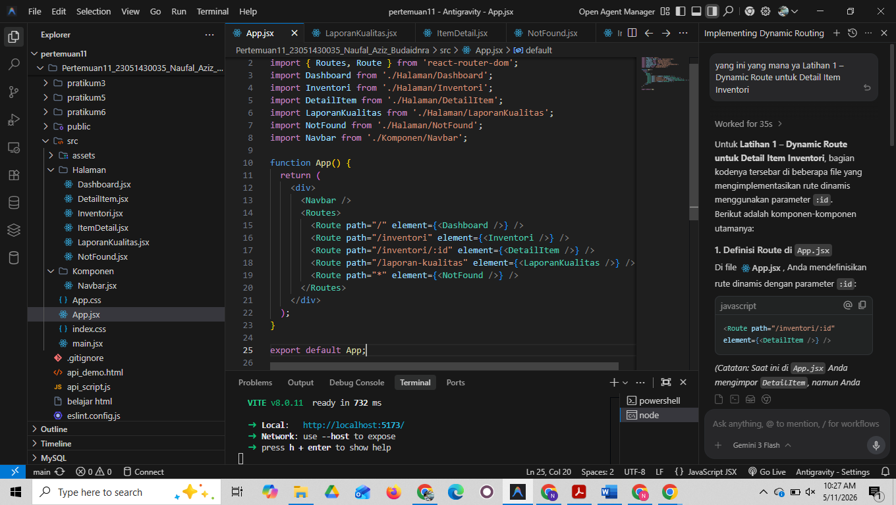[ Screenshot Hasil Latihan 1 ]
Gambar F.1 – Halaman detail item menampilkan ID parameter dari URL /inventori/:id
F.2 Latihan 2 – Loading State pada Halaman Inventori
Pertanyaan / Instruksi Latihan:
Di halaman Inventori.jsx, tambahkan state loading (boolean). Set loading = true sebelum fetch dimulai, dan false setelah data masuk. Tampilkan teks "Memuat data..." jika loading bernilai true.

Jawaban / Kode Solusi:
import React, { useState, useEffect } from 'react';
import { Link } from 'react-router-dom';

function Inventori() {
const [products, setProducts] = useState([]);
const [loading, setLoading] = useState(false);

// Fetch Data saat komponen mount
useEffect(() => {
setLoading(true);
fetch('https://jsonplaceholder.typicode.com/posts')
.then(res => res.json())
.then(data => {
// Ambil hanya 5 data pertama untuk contoh
setProducts(data.slice(0, 5));
setLoading(false);
})
.catch(err => {
console.log(err);
setLoading(false);
});
}, []);

return (
<div className="container mt-4">
<h1>Data Inventori Bahan Baku</h1>
<Link to="/" className="btn btn-secondary mb-3">Kembali ke Dashboard</Link>

{loading ? (
<p>Memuat data...</p>
) : (
<table className="table table-striped">
<thead>
<tr>
<th>ID Item</th>
<th>Nama Bahan</th>
<th>Status Supplier</th>
</tr>
</thead>
<tbody>
{products.map((item) => (
<tr key={item.id}>
<td>{item.id}</td>
<td>
<Link to={`/inventori/${item.id}`}>{item.title}</Link>
</td>
<td><span className="badge bg-success">Available</span></td>
</tr>
))}
</tbody>
</table>
)}
</div>
);
}

export default Inventori;

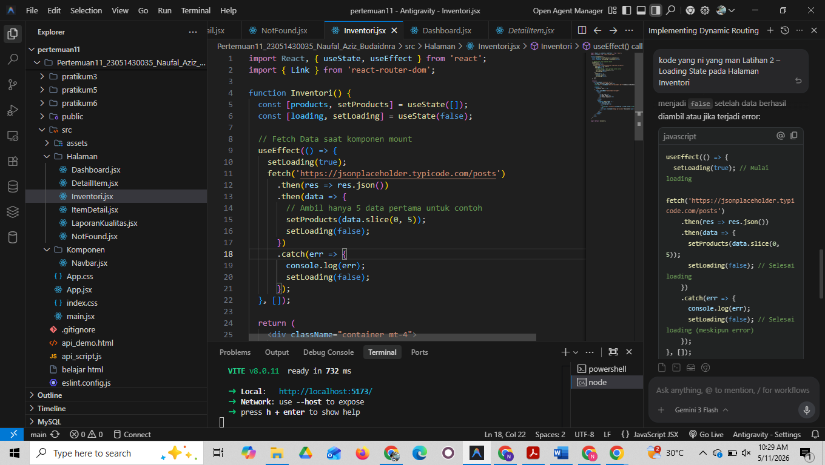
Gambar F.2 – Teks "Memuat data..." tampil saat proses fetch, kemudian tabel data muncul setelah selesai
F.3 Tugas Proyek Mini – Navigasi Modular: Halaman LaporanKualitas
Deskripsi proyek mini:
a. Buat halaman baru LaporanKualitas.jsx yang menampilkan data "Cacat" dari mock data array manual. b. Tambahkan link di Navbar untuk menuju halaman ini. c. Pastikan transisi antar halaman berjalan mulus tanpa reload browser.

Penjelasan pendekatan/solusi yang digunakan:
Halaman LaporanKualitas dibuat sebagai komponen fungsi dengan data cacat yang disimpan sebagai array objek hardcoded (mock data). Setiap objek memiliki properti id, namaItem, jumlahCacat, dan status. Data ditampilkan menggunakan tabel Bootstrap. Link ke halaman ini ditambahkan di komponen Navbar menggunakan komponen <Link> dari react-router-dom, dan Route baru path="/laporan-kualitas" ditambahkan di App.jsx.

Kode Utama:
// src/Halaman/LaporanKualitas.jsx import React from "react"; import { Link } from "react-router-dom"; const dataCacat = [ { id: 1, namaItem: "Besi Plat A", jumlahCacat: 5, status: "Kritis" }, { id: 2, namaItem: "Aluminium Batang", jumlahCacat: 2, status: "Sedang" }, { id: 3, namaItem: "Baut M10", jumlahCacat: 10, status: "Kritis" }, ]; function LaporanKualitas() { return ( <div className="container mt-4"> <h1>Laporan Kualitas Produksi</h1> <Link to="/" className="btn btn-secondary mb-3">Kembali ke Dashboard</Link> <table className="table table-striped"> <thead><tr><th>ID</th><th>Nama Item</th><th>Jumlah Cacat</th><th>Status</th></tr></thead> <tbody>{dataCacat.map(d => ( <tr key={d.id}><td>{d.id}</td><td>{d.namaItem}</td><td>{d.jumlahCacat}</td> <td><span className="badge bg-danger">{d.status}</span></td></tr> ))}</tbody> </table> </div> ); } export default LaporanKualitas;

[ Scree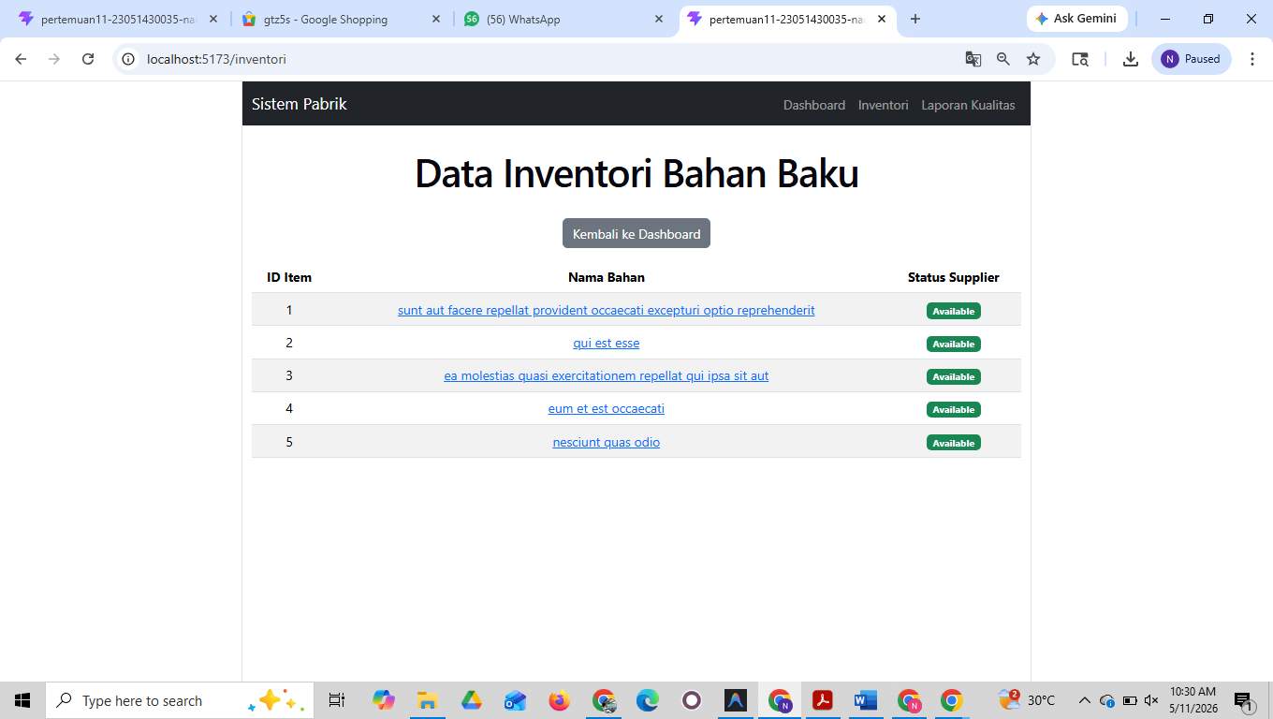nshot Hasil Proyek Mini ]
Gambar F.3 – Halaman LaporanKualitas tampil dengan tabel data cacat dan Navbar berhasil diperbarui

G. PEMBAHASAN
Analisis hasil praktikum secara kritis. Jawab pertanyaan berikut dengan lengkap dan mendalam (bukan hanya "ya/tidak").

G.1 Analisis Kesesuaian Hasil dengan Teori
Hasil praktikum telah sesuai dengan teori SPA dan React Router DOM. Navigasi antar halaman (Dashboard, Inventori, NotFound) berjalan tanpa reload browser, dibuktikan dengan tidak adanya flicker saat perpindahan halaman. Komponen <Link> berhasil menggantikan tag <a> biasa sehingga state aplikasi tidak hilang. Fetch API dalam useEffect dengan dependency array [] terbukti hanya berjalan sekali saat komponen mount, sesuai teori lifecycle React. Data dari jsonplaceholder.typicode.com berhasil diambil dan ditampilkan di tabel Inventori.

G.2 Kendala yang Ditemukan dan Solusinya
Kendala / Error yang Ditemukan | Solusi yang Diterapkan
Halaman tidak berubah saat klik tautan navigasi Navbar | Mengganti tag <a href> dengan komponen <Link to> dari react-router-dom agar navigasi tidak me-reload seluruh halaman
useEffect berjalan berulang kali menyebabkan fetch tak terbatas | Menambahkan dependency array kosong [] sebagai argumen kedua useEffect agar hanya berjalan sekali saat mount
Route 404 tidak aktif untuk path yang tidak dikenal | Mengubah path pada Route catch-all dari path="" menjadi path="*" agar menangkap semua path yang tidak terdefinisi

G.3 Kaitan dengan Penerapan di Industri
Keterampilan membangun SPA multi-halaman sangat berguna untuk pengembangan sistem informasi industri. Contoh konkret: sistem Warehouse Management System (WMS) di perusahaan manufaktur dibangun dengan modul /dashboard (ringkasan stok), /inventori (bahan baku), /laporan-kualitas (data cacat produk), dan /pengaturan (konfigurasi threshold). Fetch API menghubungkan tiap modul dengan backend ERP atau sensor IoT secara real-time. Navigasi tanpa reload mempercepat respons operator saat memindai barcode dan berpindah menu, meningkatkan efisiensi operasional secara signifikan.

H. KESIMPULAN
Tuliskan 3–5 poin kesimpulan yang merangkum hal-hal yang dipelajari dan dicapai pada praktikum modul ini. Kesimpulan harus spesifik, bukan bersifat umum.

1 | SPA (Single Page Application) memungkinkan navigasi antar halaman yang cepat dan mulus tanpa reload browser, memberikan pengalaman pengguna seperti aplikasi native dibanding web tradisional
2 | React Router DOM dengan komponen BrowserRouter, Routes, Route, dan Link adalah solusi standar routing React; komponen Link wajib digunakan menggantikan tag <a> agar SPA berfungsi dengan benar
3 | Pola Fetch API di dalam useEffect dengan dependency array kosong [] adalah cara yang tepat mengambil data eksternal sekali saat komponen mount, menghindari loop tak terbatas
4 | Dynamic Route dengan parameter URL (:id) dan hook useParams memungkinkan pembuatan halaman detail yang dinamis berdasarkan data yang dipilih, penting untuk aplikasi CRUD industri
5 | Loading state (boolean) harus diterapkan saat fetch data agar pengguna mendapat umpan balik visual selama proses pengambilan data, meningkatkan usability dan kepercayaan pengguna terhadap aplikasi

I. DAFTAR PUSTAKA
Tuliskan semua sumber referensi yang digunakan dalam format APA 7th Edition. Minimal 3 referensi yang relevan (termasuk Manual Praktikum dan sumber online resmi seperti MDN, Reactjs.org, dll).

No. | Referensi (Format APA 7th Edition)
[1] | Burhandenny, A. E. (2026). Manual Praktikum Aplikasi Web dan Mobile Semester Genap 2025/2026. Program Studi Teknik Industri, Universitas Negeri Yogyakarta.
[2] | React Router. (2024). React Router v6 Documentation. Reactrouter.com. https://reactrouter.com/en/main
[3] | Mozilla Developer Network. (2024). Using the Fetch API. MDN Web Docs. https://developer.mozilla.org/en-US/docs/Web/API/Fetch_API/Using_Fetch
[4] | React. (2024). useEffect – React Official Documentation. React.dev. https://react.dev/reference/react/useEffect

J. LEMBAR PENILAIAN DAN PENGESAHAN

RUBRIK PENILAIAN LAPORAN
Aspek Penilaian |  | Bobot
No. | Aspek Penilaian |  | Bobot (%) | Nilai (0-100) | Skor Akhir | Catatan Penilai
1 | Kelengkapan Isi (Semua bagian A–I terisi lengkap) |  | 20%
2 | Kualitas Dasar Teori (Ditulis dengan bahasa sendiri, relevan, minimal 3 paragraf) |  | 15%
3 | Dokumentasi Langkah Kerja (Kode & Screenshot sesuai, jelas, dan terbaca) |  | 25%
4 | Tugas/Latihan Mandiri (Semua latihan & proyek mini dikerjakan dan berfungsi) |  | 20%
5 | Pembahasan & Analisis (Kritis, mendalam, dan relevan dengan industri) |  | 15%
6 | Kesimpulan & Tata Bahasa (Spesifik, rapi, mengikuti format yang ditentukan) |  | 5%
TOTAL NILAI AKHIR |  |  | 100%

Mahasiswa  ________________________________  [Naufal Aziz Budiandra]  NIM: 23051430035 | Diperiksa oleh Asisten / Dosen  ________________________________  Dr. Eng. Ir. Aji Ery Burhandenny, S.T., M.AIT.  Tanggal: ______________________

PANDUAN DAN KETENTUAN PENGISIAN LAPORAN
Baca dengan seksama sebelum mengisi template laporan ini

1. Aturan Umum
a. | Laporan dikerjakan secara INDIVIDUAL, kecuali ada instruksi khusus dari dosen.
b. | Isi laporan harus merupakan hasil pekerjaan sendiri. Plagiarisme (menyalin laporan teman secara identik) akan mendapatkan nilai NOL (0) untuk kedua pihak.
c. | Bagian Dasar Teori HARUS ditulis dengan kalimat dan bahasa sendiri, bukan disalin mentah dari modul atau internet.
d. | Screenshot WAJIB memperlihatkan nama/NIM mahasiswa pada salah satu bagian tampilan (bisa di judul halaman web atau bagian lain) sebagai bukti keaslian pekerjaan.
e. | Semua teks dalam kotak yang berwarna abu-abu/biru muda dan bersifat miring adalah instruksi yang HARUS diganti dengan isi yang sesungguhnya.

2. Format File dan Ketentuan Pengumpulan
Hal | Ketentuan
Format File | Microsoft Word (.docx). Konversi ke PDF jika diminta dosen.
Nama File | Laporan_Modul[No]_[NIM]_[NamaLengkap].docx Contoh: Laporan_Modul02_12320001_AhmadDhani.docx
Ukuran Kertas | A4 (210 × 297 mm)
Margin | Atas: 3 cm | Bawah: 3 cm | Kiri: 4 cm | Kanan: 3 cm
Font Teks Isi | Arial, ukuran 11pt, spasi 1.15
Font Kode Program | Courier New, ukuran 10pt, latar gelap (sudah tersedia di template)
Batas Pengumpulan | 7 hari kalender setelah tanggal pelaksanaan praktikum
Media Pengumpulan | Github repository mahasiswa + konfirmasi email ke dosen
Subjek Email | [WebLab-No.Modul] NIM - Nama Lengkap Contoh: [WebLab-02] 12320001 - Ahmad Dhani

3. Kompilasi Laporan Akhir Semester
PENTING – LAPORAN AKHIR SEMESTER
Pada akhir semester, seluruh laporan modul (Modul 1–12, kecuali Modul 13 UTS dan Modul 16 UAS) akan dikompilasi menjadi SATU BERKAS LAPORAN AKHIR. Ketentuan kompilasi:

a. | Laporan setiap modul dicetak/disimpan sebagai satu dokumen terpisah sesuai template ini.
b. | Kompilasi disatukan dengan urutan: Halaman Cover Akhir → Daftar Isi → Laporan Modul 1 → Laporan Modul 2 → … → Laporan Modul 12 → Laporan Modul 14 & 15.
c. | Laporan UTS (Modul 13) dan UAS (Modul 16) dikumpulkan secara TERPISAH dengan ketentuan yang diumumkan saat ujian.
d. | Setiap laporan modul di dalam kompilasi diawali dengan halaman Cover (Bagian A di template ini) sebagai pemisah antar modul.
e. | Nama file laporan akhir: LaporanAkhir_[NIM]_[NamaLengkap].docx
f. | Laporan akhir dikumpulkan paling lambat H-3 sebelum UAS.

4. Ketentuan Pengumpulan via GitHub
PraktikumWebMob_TekInd_2026/
├── README.md
├── Laporan/
│ ├── Laporan_Modul01_[NIM].docx
│ ├── Laporan_Modul02_[NIM].docx
│ └── ... (dst hingga Modul 15)
├── Pertemuan01_[NIM]_[Nama]/
│ ├── index.html
│ └── style.css
├── Pertemuan02_[NIM]_[Nama]/
└── ... (dst)

Pastikan setiap Commit memiliki pesan yang deskriptif. Contoh: "Menambahkan Laporan Modul 02 – CSS Dasar". Lakukan Push ke GitHub setiap akhir praktikum.

5. Konsekuensi Keterlambatan Pengumpulan
Keterlambatan | Konsekuensi
1–2 hari | Pengurangan nilai 10% dari total skor laporan
3–4 hari | Pengurangan nilai 25% dari total skor laporan
5–7 hari | Pengurangan nilai 50% dari total skor laporan
> 7 hari | Laporan TIDAK DITERIMA (nilai 0) – wajib temui dosen untuk klarifikasi
Tidak dikumpulkan | Nilai laporan = 0, mahasiswa tidak diperkenankan mengikuti UAS

— Selamat mengerjakan —

